Matematika – opakovanie učiva
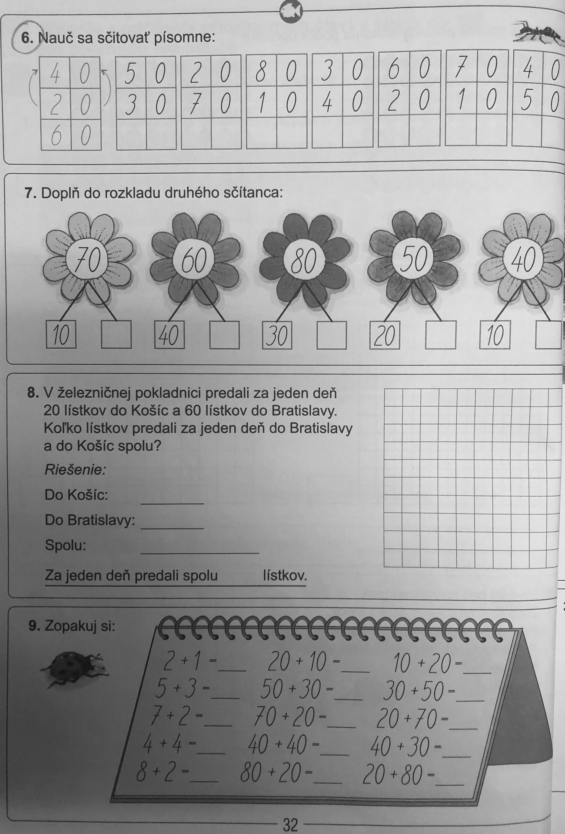
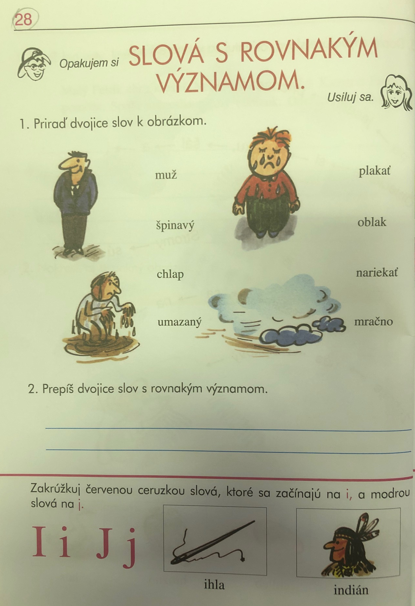
Slovenský jazyk – vypracuj pracovný list

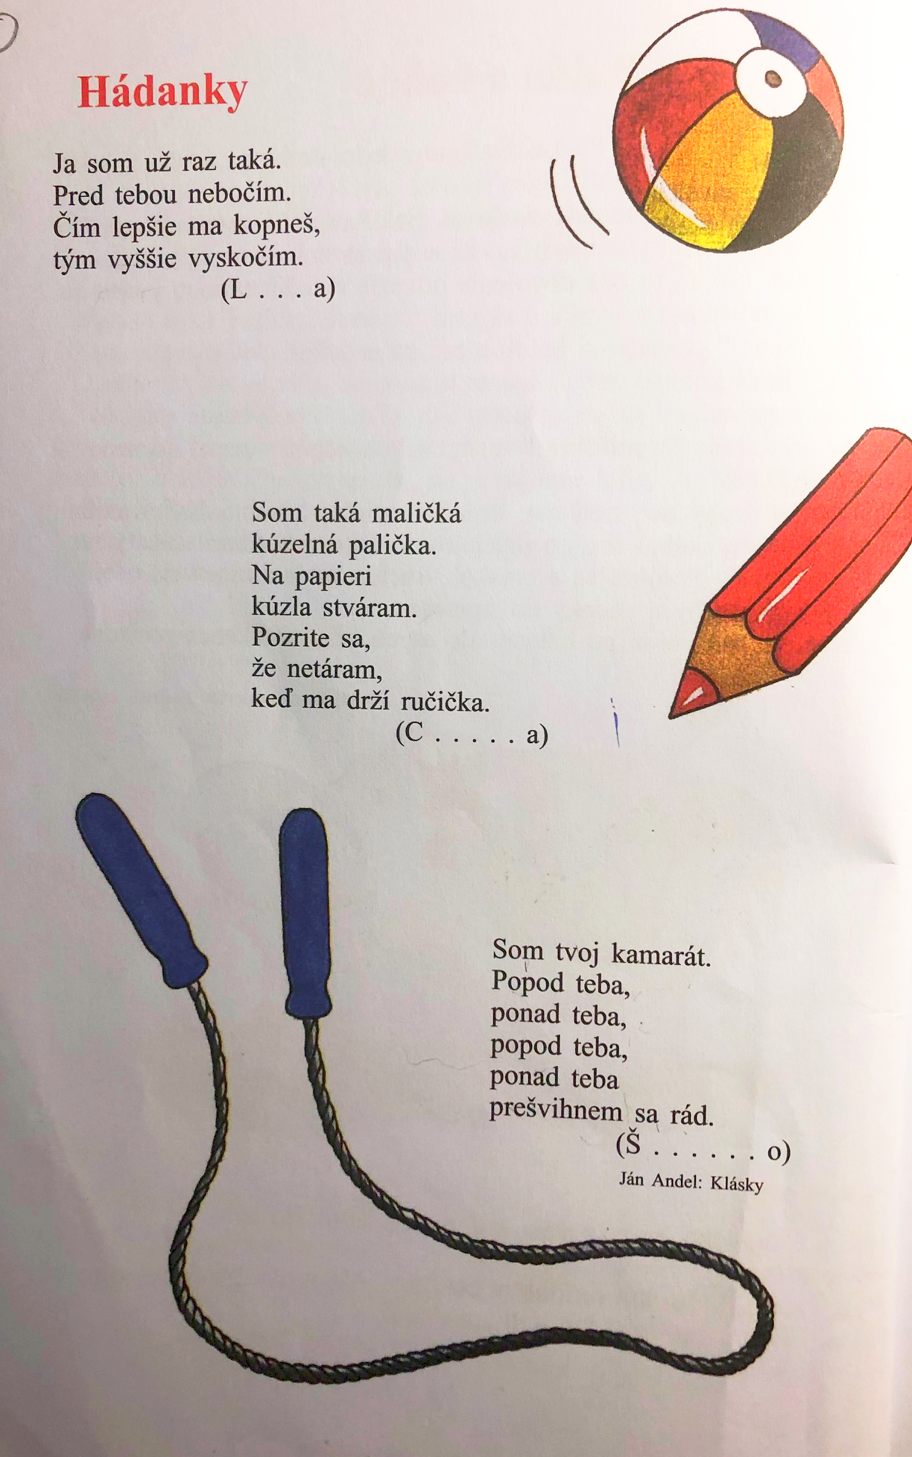
Prečítaj a prepíš

Vlastiveda – vypracuj pracovný list
